三年级下册 Unit 2单元整体教学设计推进表
单元主题内容框架图
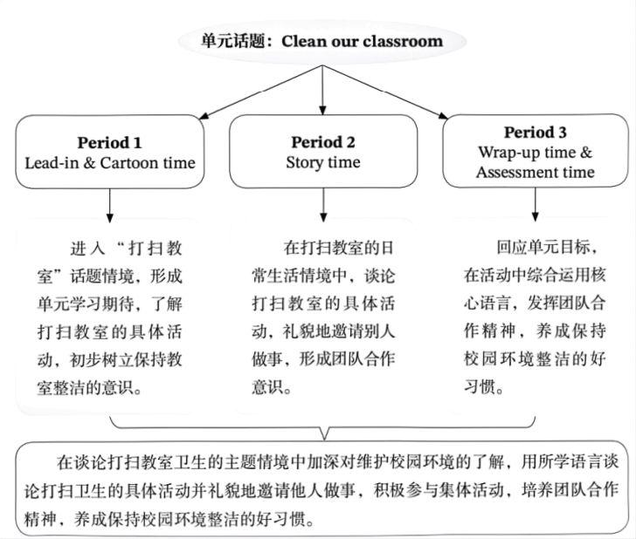

单元教学目标
本单元学习后，学生能够：
- 了解和熟悉打扫教室卫生的具体活动，明确打扫教室卫生的分工，并能流利地表达。
- 通过文本的学习、分角色表演等活动操练掌握单元核心语言，谈论如何打扫教室卫生并礼貌地邀请别人做事。
3.通过制订和介绍大扫除计划进一步养成保持校园环境整洁的好习惯，培养团体合作意识和集体意识。
分课时  目标 | 课时 | 教学板块 | 教学目标
分课时  目标 | 一 | Lead-in  Cartoon time  Sound in focus | 1.在单元主题图的帮助下，通过看、听、说、读等活动认读核心词汇，诵读小诗。  2.在看、听、读、说的活动中，理解故事内容，匹配书本人物与打扫分工，明确如何分工打扫教室。  3.能借助指读的方式使用正确的语音、语调朗读课文和对话，借助句子中单词的重 读、升降调表达自己的态度与情感，在整体的模仿表演中，体会合作打扫教室的意义。  4.能通过听、读、找的方式掌握字母k、g在单词中的发音，巩固音素意识和拼读能力，初步认识音标。  5.通过讨论书本人物和Bobby的行为，形成积极参与集体活动、维护教室环境整洁的意识，初步思考本单元 Big question。
分课时  目标 | 二 | Story time | 1.通过游戏热身、cartoon time表演，chant等一系列活动，引出本单元话题，在互动中复习单元核心语言知识。引出Wang Bing和同学都在教室里，创设疑问，激发学生兴趣，为后续学习做铺垫。  2.延续以上情境，通过观察图片，猜测同学们在教室的活动，从看动画，激活背景知识，学习故事课题。利用P2课前学习单，引导学生对Story time产生兴趣，有概括性的了解，并先行预读核心语言。  3.通过细读语篇，帮助学生梳理故事，明确打扫教室时每人的分工，培养学生提取关键信息的能力，提升学生定位细节信息的逻辑思维能力。巩固对核心语言的运用。  4.通过对追问，引导学生关注“珍惜劳动成果、保持教室干净”的意识。同时通过对比，体会Please、Let’s等的礼貌用语，并通过问题链的追问，体会礼貌邀请他人一起做事，培养合作精神。  5.通过朗读和表演，锻炼学生的听力、语言能力，在表演中理解感受文本意义。通过big question引导学生在归纳和理解核心语言的基础上，感受语言学习和意义输出。  6.通过想象学生在家如何打扫卫生，巩固所学内容，综合输出所学语言，引导学生准确、连贯表达，尝试多样表达。组内交流并在小组内进行修改，学生学会自我评价，生生互相评价。联系自己的生活经验，将书本知识与生活实践相结合，形成 新的知识结构，并进 行准确、丰富、完整的语言表达。
分课时  目标 | 三 | Wrap-up time & Assessment time | - 通过快闪、交谈、改编歌谣，学生能梳理、列举打扫卫生的具体活动并准确表达。  - 通过回顾Cartoon time和Story time故事内容，复习本单元的目标语言Let's.../ Please.../I can...，学生能在情境中谈论如何打扫教室卫生并礼貌地请他人做事。  - 通过制作大扫除计划，学生能明确打扫卫生的步骤，学会合理分工，并能准确流利地表达。  - 通过完成Assessment time的三条自评任务，回顾本单元的Big question，并结合本节课的Think and share，总结本单元的目标语言，学生能形成合作意识和集体精神，养成保持环境整洁的好习惯。  - 通过绘本阅读，学生能初步了解主人公如何打扫房间并能迁移运用，思考并谈论自己如何保持卧室干净整洁，培养生活自主能力。

